线上线下绘本阅读教学的“三步曲 ”
——以The Three Billy Goats Gruff为例

【摘 要】整本书阅读要让学生从零碎印象走向整体感悟，在人物、场景、情节、语言、细节等各种因素的关联中发现文本的意义与价值。本文结合The Three Billy Goats Gruff教学实例探讨了信息技术支持下的教学资源的生成与积累、课堂上沉浸式阅读体验与平台上阅读作品的发布与分享。
【关键词】信息技术；整本书阅读；融合与创新；阅读素养

《义务教育英语课程标准（2022年版）》（教育部，2022）提出要重视教育信息化背景下英语课程教与学方式的变革。充分发挥现代信息技术对英语课程教与学的支持与报备功能，鼓励教师合理利用、创新使用数字技术和在线教学平台，开展线上线下融合教学，为满足学生个性化学习需要提供支撑，促进义务教育均衡发展。那么如何在绘本阅读教学中创新使用信息技术向学生传递形象、生动、有趣的文本信息，在扩大学生视野，丰富感性认识的同时有效地调动学生各个感官参与阅读活动，丰盈情感体验，从而有效提高英语阅读素养。笔者结合The Three Billy Goats Gruff 的绘本谈线上线下阅读教学三点具体做法。
- 在自己设计的作品里表达与互动。
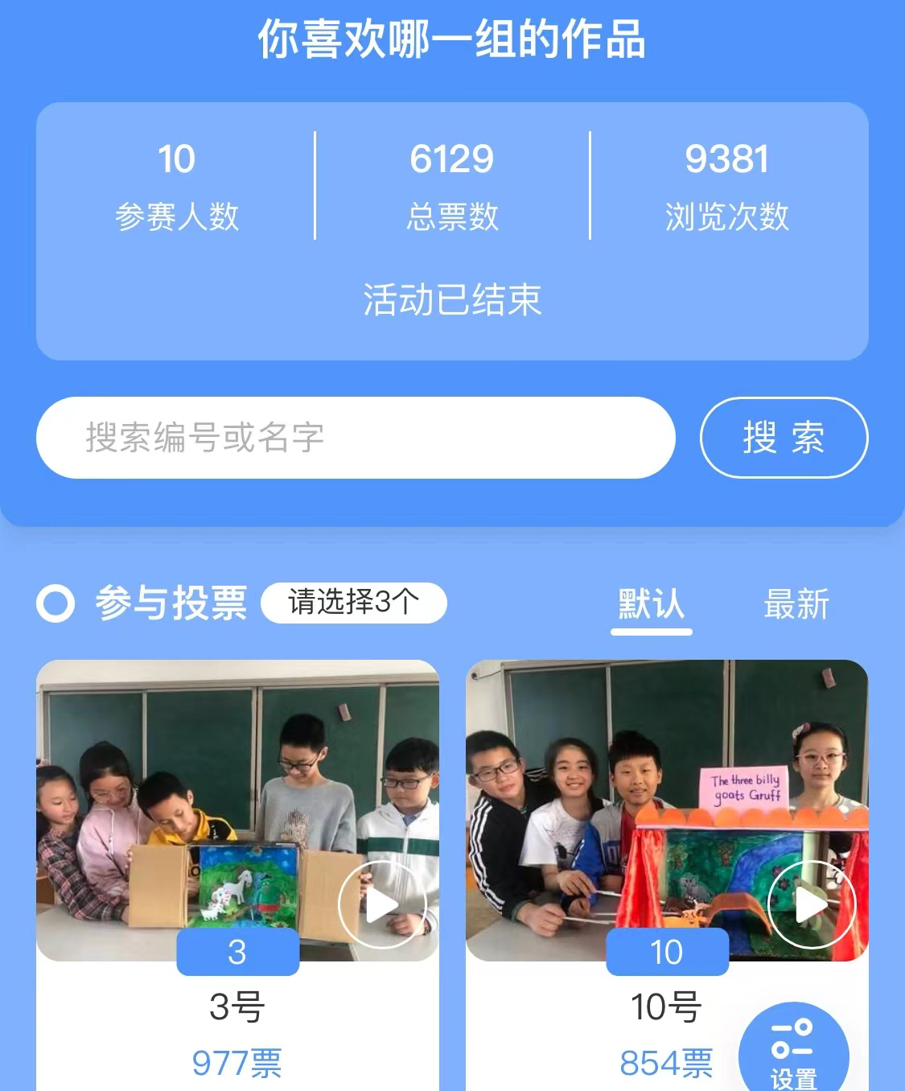
上课伊始，让学生在微信小程序——投票帮里观看自己制作的The Three Billy Goats Gruff剧场被大家投票的结果（见图1），看到总票数为6129，浏览次数为9381。有学生说到：Many people like our puppet theaters .还有学生说到：We did a very
（图1）
good job。这样一个真实的线上反馈结果让学
生真切感受到自己努力的成果恰是别人喜爱的
与关注的，从而提升了英语学习自信与兴趣。
票数为第一、第二名的学生分别把用抖音与美
篇记录的制作过程分享在学习群，便于全班学
生学习与课后进一步优化自己的puppet theater。
在此基础上，用软件Annotable观察学生制作的
puppet theaters。让学生在Annotable的拍照、聚
光、放大镜、标注等功能下捕捉到故事中的人
（图1）

物是Biggest Gruff,Big Gruff,Little Gruff和MrTroll。故事发生的地点是在一座桥上，把学生制作的各种不同的桥；有的学生用橡皮泥制作小桥，有的用火柴棒排列成小桥，有的用乐高拼接成小桥。表演的时候，山羊在旁白“Trip,trap.”中满心欢喜欢地过桥，与之后遇到怪兽的情节形成鲜明的对比。在这样的创作过程中我们看到学生以读者的身份走进故事想象着发生的每一个场景，又以作者的身份创作故事元素，并用自己的方式进行表达。
- 在小组合作中实现“读者在场”沉浸状态。
教师要成为学生学习行为的设计者（钟启泉），引导学生设计和利用具有真实性、多样性、趣味性的学习情境，并能巧妙地促进主体与环境的互动。当学生面对生动有趣的绘本The Three Billy Goats Gruff
评价  维度 | 评价内容  （达成一项得一星）
声音 | 响亮、清晰、逼真
语言 | 发音准确、语调纯正和富有情感
场景 | 场景布置细致，道具、故事场景有序呈现，转场自然
表情 | 符合角色的情绪，有感情的融入和表情丰富
小组合作 | 全员参与、积极配合和小组展示的效果
创新点 | 背景音乐、音效、灯光等
和立体形象的木偶剧场，老师过份的参与
会限制学生的创造力，所以，整个过程教师无需过多介入，鼓励学生自主创作，让学生在表演中体验、理解、内化语言，在
（表1）

交流与展示中表达情感。同时，教师就声音、语言、场景、表情、小组合作和创新点六个维度设计The Three Billy Goats Gruff木偶剧评价表（见表1），综合评价小组的阅读产品。每个维度从三个指标开展评价（见评价内容），学生做到任何一个指标可得一颗星）。根据评价表内容，有的小组为了得到更多星，设计了三只公羊过桥时不同的背景音乐，透着轻快、或不安、或坚定的情绪；有的小组用手电筒进行舞台的追光；有的小组设计了电影片头音效……可见，从“产品”——木偶剧表演效果的视角来设计评价维度能更好地激发学生创作的灵感，使学生阅读经验不断丰富，认知与交往能力也得到提升，绘本阅读的价值得以更加完整地体现。学生在阅读中体验快乐与感动，成就了“最适合他们的文学接受”。
- 在发布的平台上共享资源。
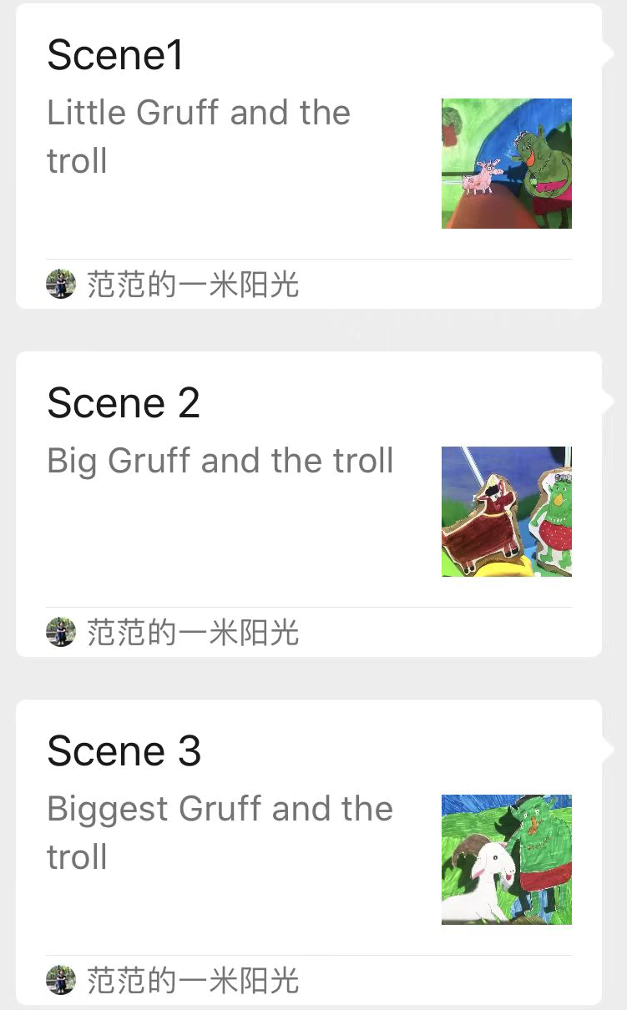
新一代建构主义学者、皮亚杰的学生派珀特提出，学习是通过行为的逐步内化而建构知识结构的过程，特别是当学生有充分的机会参与制作、展示、分享某一个公共产品时，学习得以发生（Papert,1980,转引自Ackermann,2001)。于2019年6月以来，笔者收集学生的阅读成果（故事导图、朗读音频、阅读任务等）推送在微信公众号“范范的一米阳光”上，建构别样的阅读评价体系——“绘本朗读者”。同步于学生阅读进程，目前已经为学生“量体裁衣”般地制作了154期。“绘本朗读者”是绘本学习和共享的载体。它不仅是朗读者的展示平台，更是其它同伴学习的基地。在本节课的教学过程中，第一次运用这个平台是
（图2）

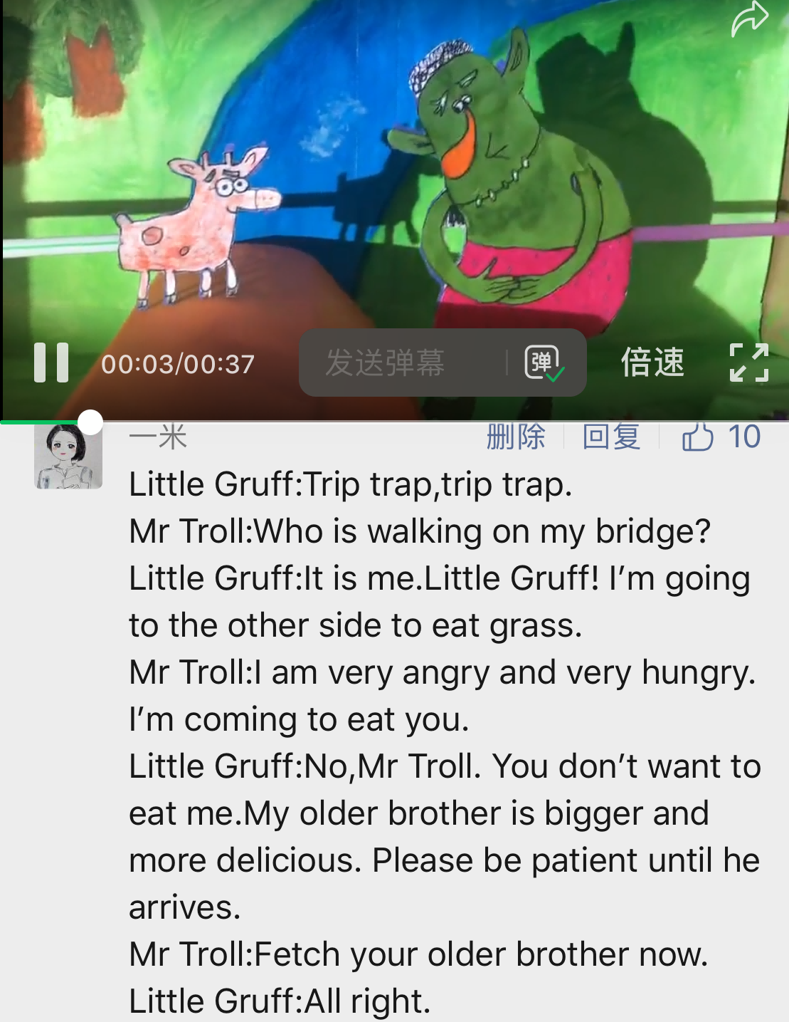
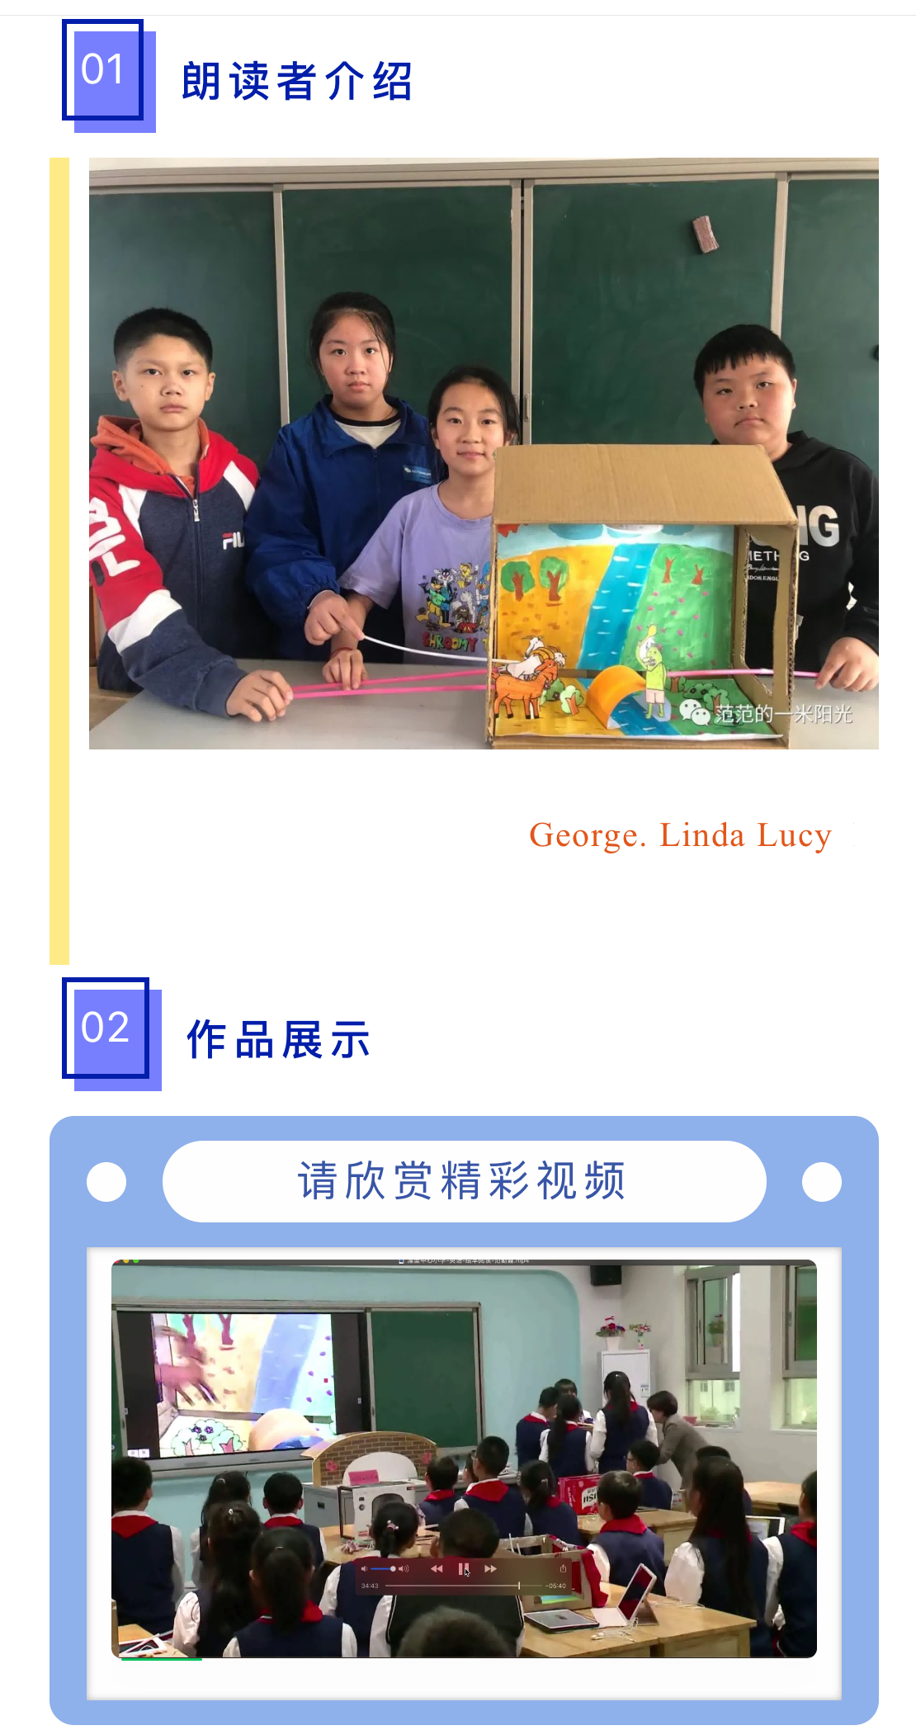
在学习绘本故事后，通过微信公众号把三个故事场景推送给学生，让他们自由选择学习内容（见图2）。每一个提供的学习内容均包括公羊与怪兽表演与台词（见图3），学生可在此基础上学习或创编。这些内容推送在学习群里。第二次运用该平台是在学生充分练习后的展示环节，老师拍摄学生的故事表演并投屏至白板上，及时保存好展示内容并制作成“绘本朗读者”进行发布（见图4）。

（图3）

（图5）

（图4）

The Three Billy Goats Gruff这堂课是在ipad和一对一的教学环境下开展的，没有制作课件，整个教学过程在运用信息技术即时生成的教学情景与学习资源中环环相扣，层层推进。在教学中，利用开放的平台，开放的技术，给学生更多的自主学习，个性化学习。与此同时，这一节课学习资源随着教学的推进一一呈现，最后全部留在学习群里，便于学生的复习与巩固。
[参考文献]
1.教育部.2012.义务教育英语课程标准（2011版）【M】.北京：北京师范大学出版社
2.钟启泉.2019.从“教的专家”走向“学的专家”【J】教育文摘，（10）：13
3. 范勤霞.2022.整本书阅读教学中的活动设计【M】小学英语教与学 （4）33-36

